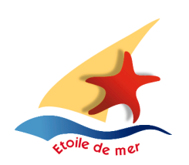
Association ETOILE DE MER
08 rue Florimond Desbarbieux
59170 CROIX
06 23 25 63 36

Enregistrée en préfecture du Nord le 16 janvier 1997 sous le n°32589

Les chantiers de rénovation du bateau Etoile de MER
Octobre 2011-juin 2022

Le Bateau

L’Etoile de mer est un bateau en bois construit en 1941 au chantier Doucet à Marennes-Oléron. Il était utilisé pour la petite pêche côtière. C’est un chasse-marée d’Oleron appelé localement coureauleur.

« Etoile de mer » est de type dundee ou cotre à tape-cul, nom donné à la petite voile arrière servant à équilibrer le bateau à certaines allures. Ce bateau est équipé d’une grand voile ainsi qu’un mat de flèche. Le beaupré permet de gréer trois voiles d’avant (foc, clin-foc et trinquette). Un foc ballon complète la garde robe par petit temps.
La surface de voilure généreuse est adaptable au temps, son faible tirant d’eau (1m50) en font un bon marcheur à la voile dès l’allure du travers.

C’est une barque lestée de construction légère typique destinés aux mers abritées, son ossature est en chêne bordée de pin. Une rénovation complète a été conduite à la fin des années 80 pour l’adapter à la plaisance, le dernier chantier de bordage est de 2005, le moteur à été changé en 2008.
Il bénéficie annuellement d’un carénage et de compléments réguliers liés à son âge : étanchéité du pont, rénovation du roof, remplacement des coffres arrière...

La propulsion complémentaire est assurée par un moteur de 80 CV de type Ford marinisé.
Il est habituellement amarré au bassin Vauban, quai des chalutiers à Gravelines.
Il est reconnu Bateau d’Intérêt du Patrimoine maritime depuis 2011.
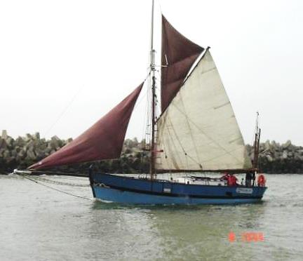
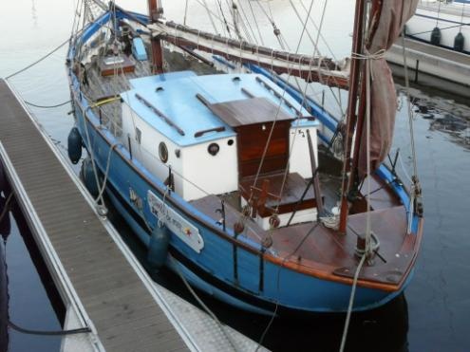
L’association Etoile de Mer :

Elle a été créée en 1997 afin de sauver le bateau laissé à l’abandon dans le port de Douarnenez par les précédents propriétaires pour cause de séparation.
Une association de plusieurs amis lillois ont décidé de le racheter ainsi que les traites auxquelles ne pouvaient faire face la compagne du marin.
Les copropriétaires ‘historiques’ ont depuis cédé depuis leur part à l’association qui est désormais en pleine propriété du bateau depuis 2009.
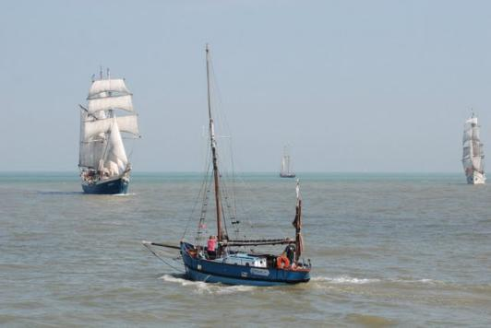
L’association fait partie de la FRCPM.

Ses activités :

Depuis sa sauvegarde et jusqu’en 2011, le bateau navigue en Manche et en Mer du Nord. Il participe à de nombreuses fêtes maritimes de gréements anciens de Brest à la Hollande en passant par l’Angleterre.

Au cours des ans la fatigue de la structure du bateau et du moteur génèrent des chantiers de réparations de plus en plus nombreux au cours des années.
Particulièrement depuis 2010, le vieillissement général entrainait de fréquentes voies d’eau et limitait les sorties à un périmètre réduit.
Chaque chantier confirmait la nécessité de travaux lourds (liaisons quille/membrures, partie du bordage).
La fiabilité de plus en plus incertaine empêchait une utilisation en sécurité du bateau, avant de vivre une avarie majeure, il y avait urgence à conduire un chantier de fond.
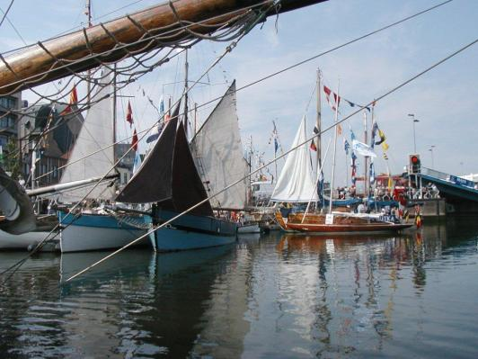

L’association Etoile de Mer s’est tournée vers le Centre Technique de la FRCPM à Calais.
Le bateau y est entré fin octobre 2011 pour bénéficier d’une cure de jouvence bien méritée pour ses 70 ans.
Les travaux et le séjour sont alors contractualisés avec la FRCPM : l’association rémunère les heures de charpentier et les matériaux, bénéficie des conseils d’une équipe de professionnels. Elle assurera par elle-même le plus gros des travaux avec l’aide logistique du chantier.

De la rénovation à la reconstruction:

Entré au chantier en octobre 2011, le bateau fait l’objet d’un diagnostic approfondit : démontage des parties en bois attaquées : roof, pavois, partie arrière du pont, totalité des aménagements intérieurs, préceintes ; identification des pièces à changer ou à renforcer : membrures, varangues, structure arrière, jambettes de pavois, plat bords. Un décapage complet de la coque est réalisé afin d’identifier les points de faiblesses du bordage, le lest en béton est sorti ainsi que le moteur et le réservoir de GO.

Le diagnostic réalisé avec Xavier Maintenay, le charpentier du centre, confirme nos pires craintes : pour assurer un avenir à ce bateau, il faut envisager une quasi reconstruction : remplacement des préceintes, renforcement/remplacement des membrures et des varangues, renforcement de la liaison avec la quille, remplacement de 80% des bordées, de la totalité du pavois, de la totalité du pont, du roof et refonte de l’aménagement intérieur. Nous voilà partis pour du lourd, du long, le marathon commence…

Année 2012 :

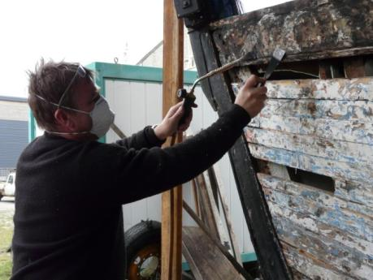
Apres un gros travail de décapage des peintures, les têtes de membrures sont renforcées, une première préceinte est posée, le pavois est démonté, les jambettes à remplacer sont réalisées. En fin d’année, le bateau bénéficiera du hangar couvert de la FRCPM cela permettra de travailler sur les plats bords.

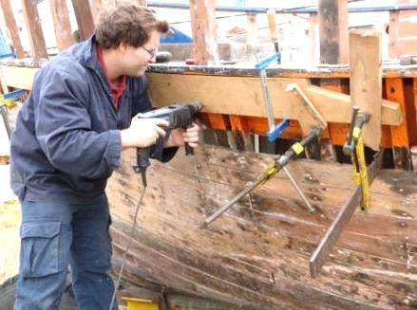
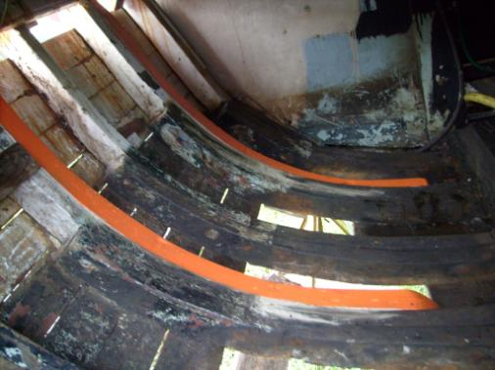
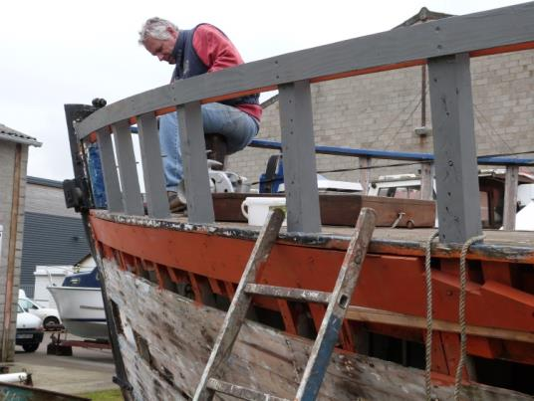

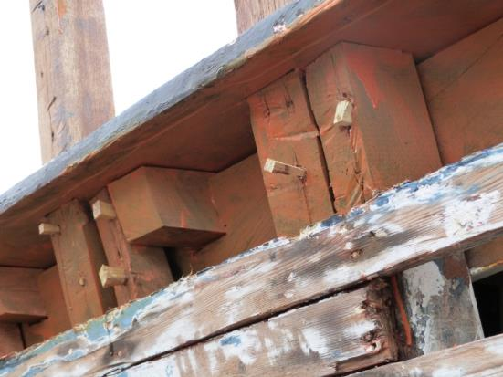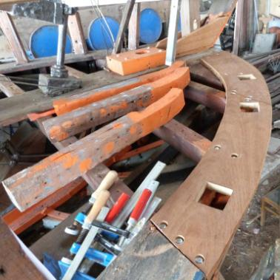

Année 2013 :

Malgré les infiltrations d’eau de pluie et les courants d’air, nous pouvons travailler à l’abri. La rénovation des jambettes et du plat bord sont terminées et le pavois seront réalisés. Un démontage des bordées bâbord est commencé avec un renforcement des membrures. Les élévations arrière seront également refaites. Le cubage de bois nécessaire aux bordées et au pont acheté, une première préceinte achevée. Ce sera aussi la pose de la première bordée bâbord et un weekend de camping au chantier !

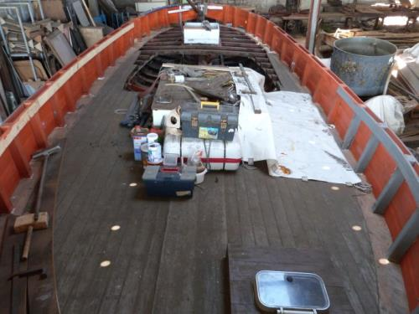
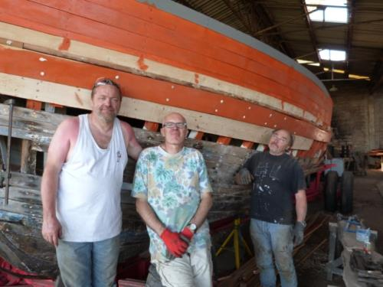
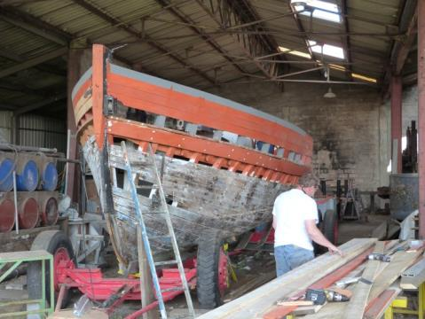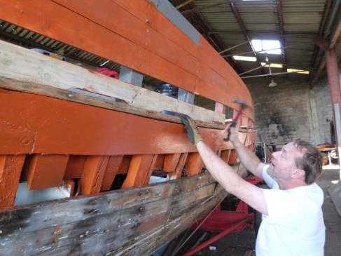

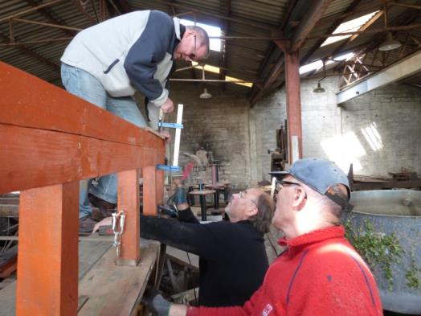
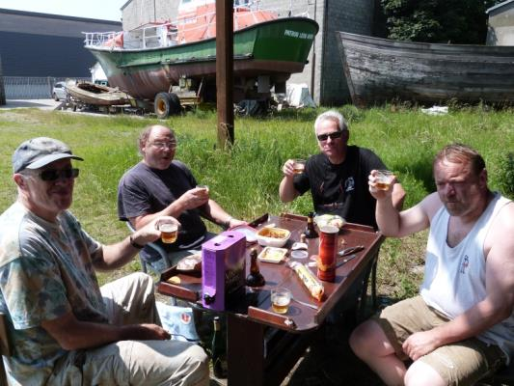

Année 2014 :

Au programme : mis en place des lisses de plat bord, démontage des anciennes bordées bâbord, le nettoyage et la protection des membrures et la mise en place progressive du bordage, la reconstruction de la poupe (membrures). Xavier travaillant à la reconstruction du coté tribord très endommagé avant de poser la préceinte tribord

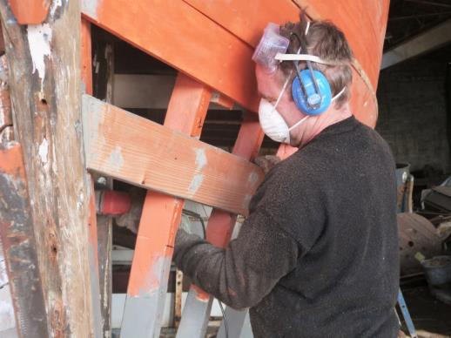
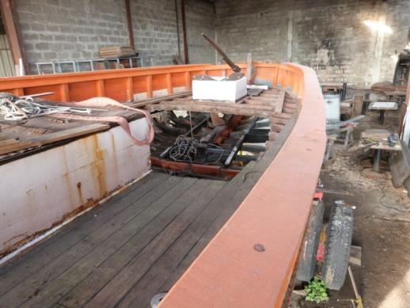
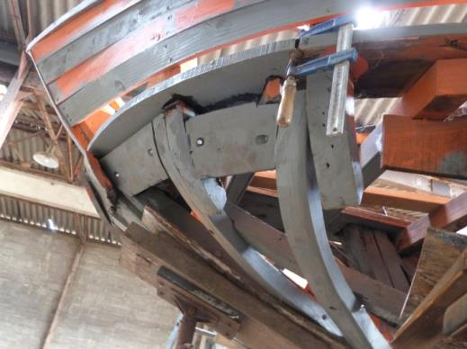
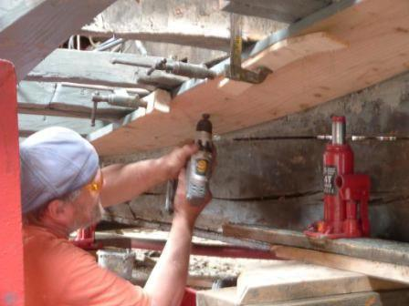

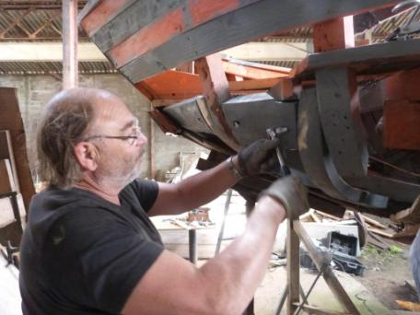
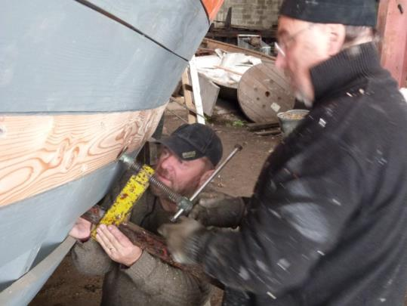

Année 2015 :

On gagne en compétences : le traçage, l’étuvage et la mise en place de bordées s’améliorent. Mono activité de bordage cette année-là avec un camp de 3 j en juillet pour faire avancer les choses. Le bordage bâbord est terminé, on commence le nettoyage coté tribord, les premières bordées sont posées de ce côté en novembre.

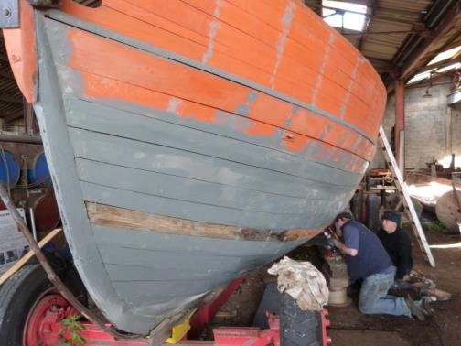
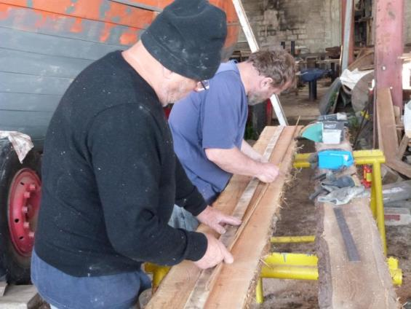
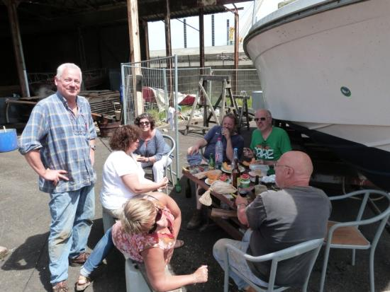
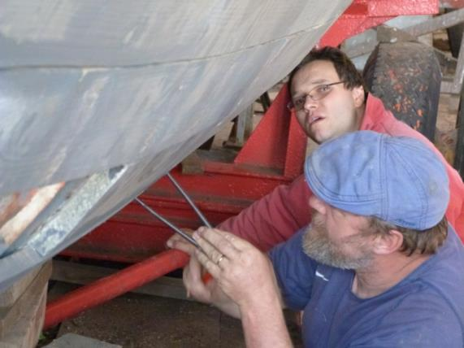
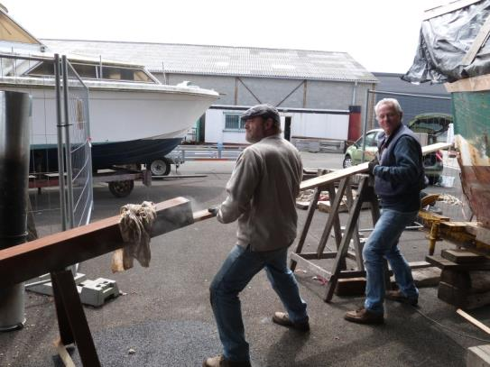
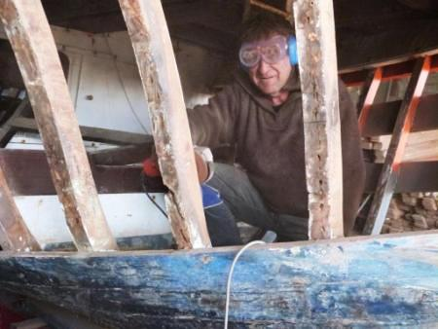

Année 2016

Il nous a fallu 1 an et demi pour le côté bâbord, nous terminerons le côté tribord en moins d’un an (certains disent qu’il est mieux fait en plus !), l’année se terminera sur la préparation des planches du pont.

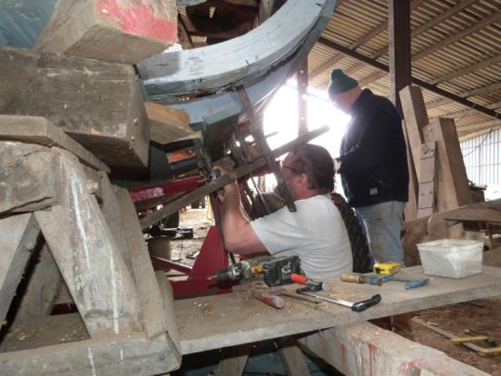
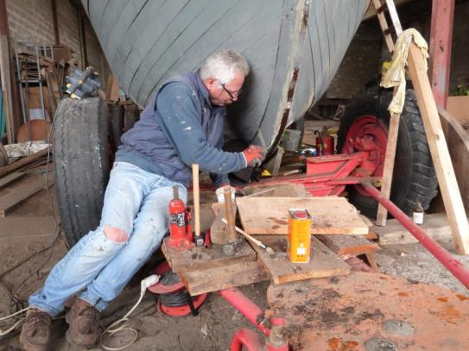
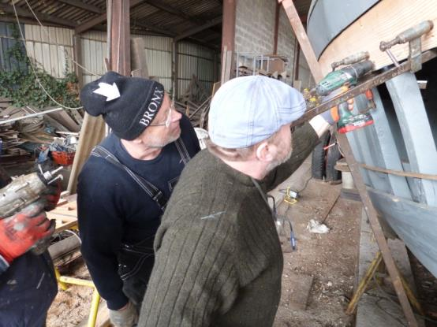
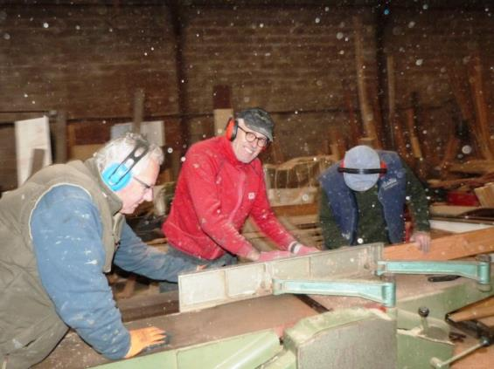
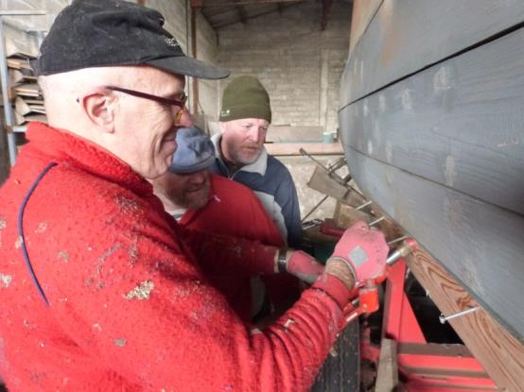
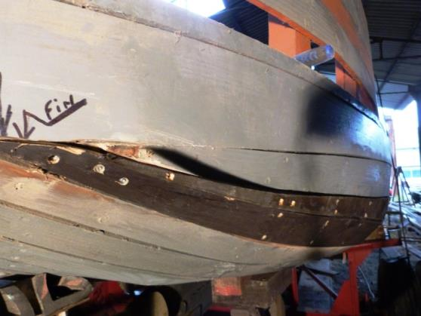

Année 2017

Fin de la mono activité : nettoyage et réparation du moteur, démontage et nettoyage du pont, début du calfatage, pose de deux lisses internes, réalisation de la partie du pont arrière. C’est aussi l’entrée dans le hangar fermé du chantier, on gagne en confort !
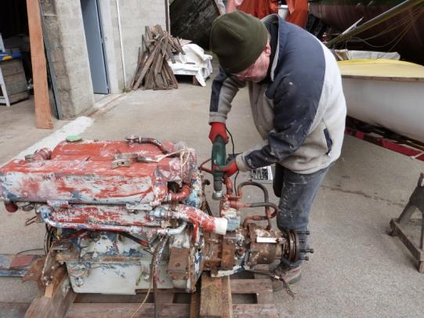
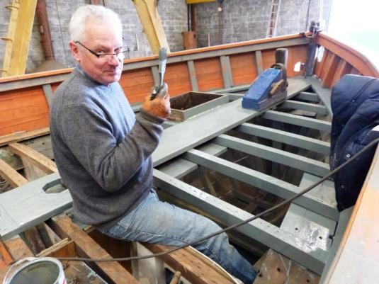
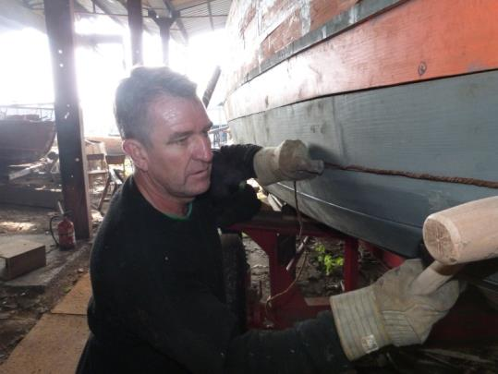
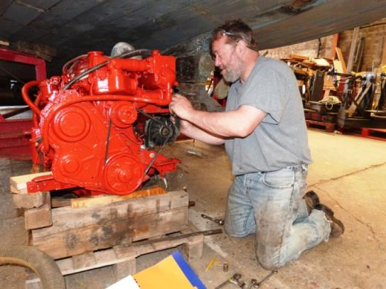

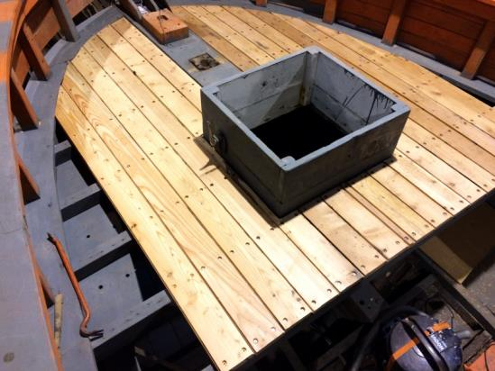
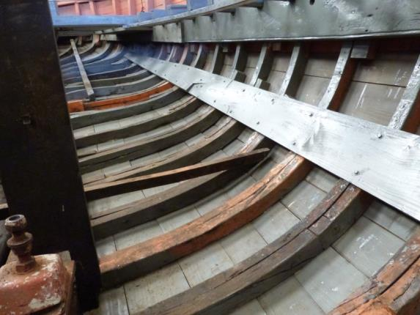

Année 2018

La majeure de l’année sera le calfatage et le flipotage. Le moteur sera également posé, les bois du pont découpés et le remplacement du tube de jaumière débuté.
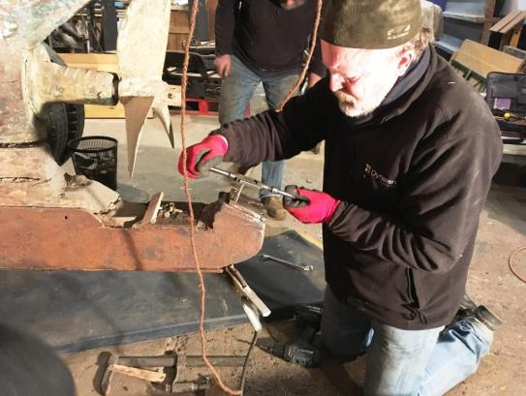
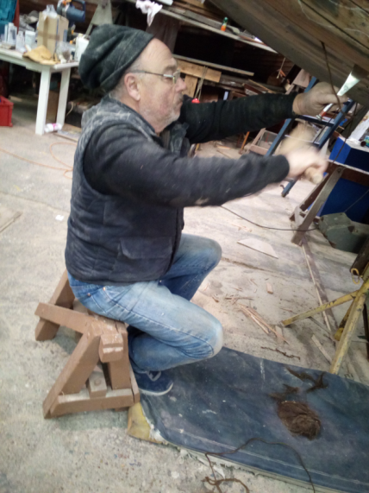
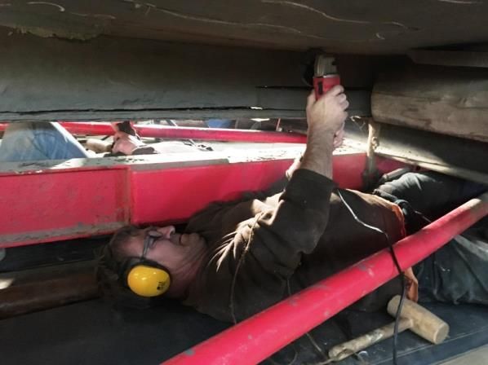
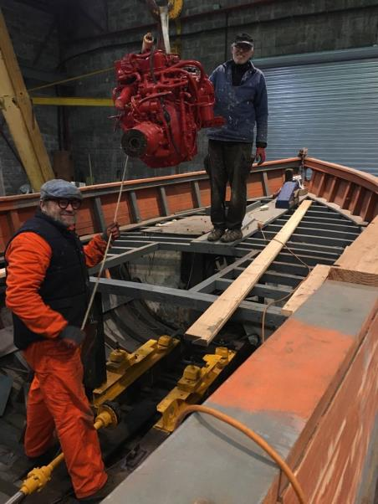
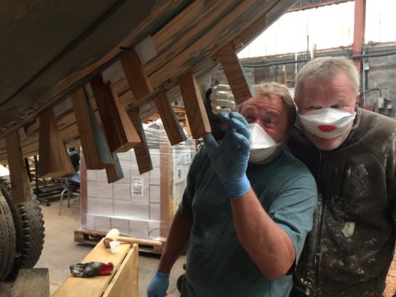

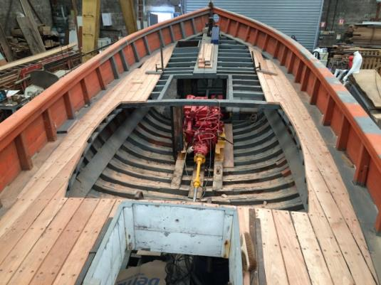

Année 2019

Cette année est marquée par un nouvel élan avec des chantiers quasi hebdomadaires. Ça avance vite : Fin du calfatage, pose du mastic, mise en place du tube de jaumière et de la barre, pose du pont, réalisation de la structure du roof, pose du brai, du lest et du béton, pose du plancher et réalisation des couchettes cercueil, première couche de peinture sur la coque et le poste avant.

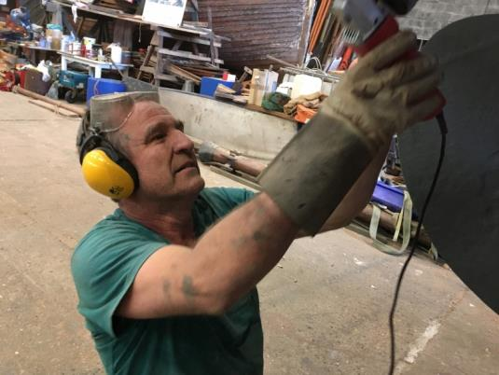
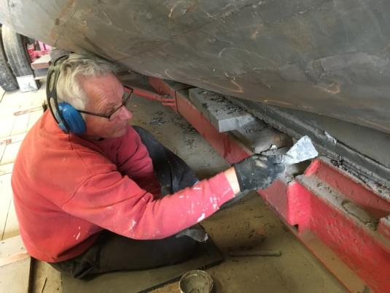
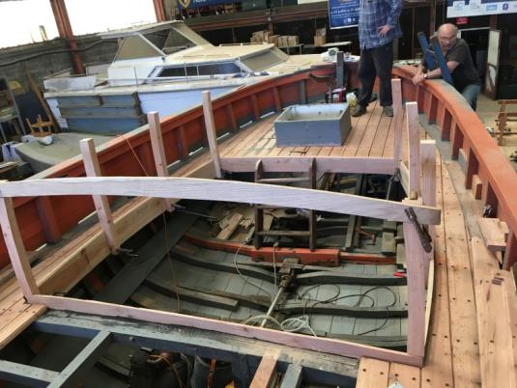
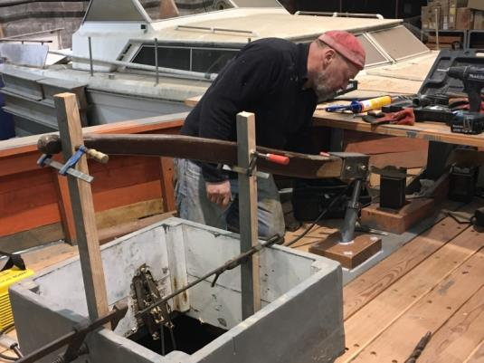
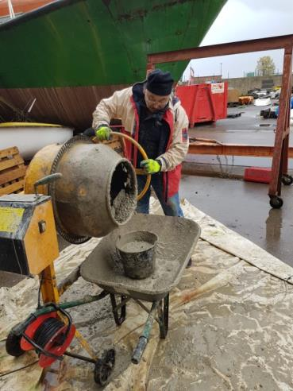
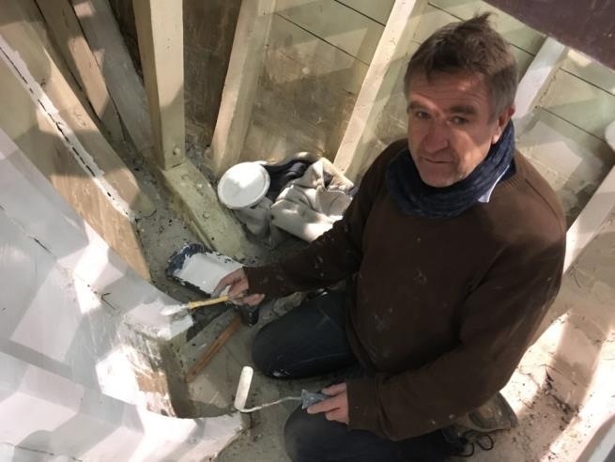
Année 2020

Avant le premier confinement COVID de mars, 11 chantiers sont réalisés. Le pont est jointé, le poste avant est terminé, le roof est en place, le roof moteur se dessine, la coque reçois sa première couche de peinture d’origine. Les chandelles s’élèvent, les pompes et le réservoir sont en place. Suite aux 06 semaines d’arrêt, la mise à l’eau fin juin n’aura pas lieu. La décision est prise de reporter l’évènement l’année prochaine.
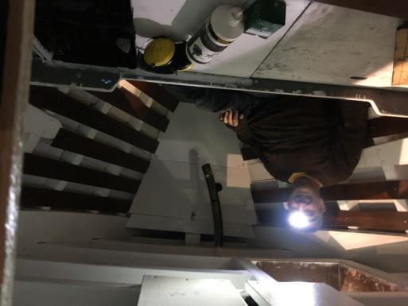
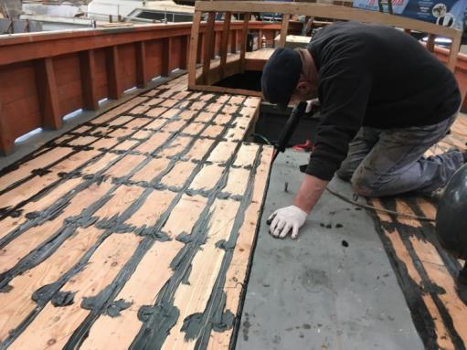
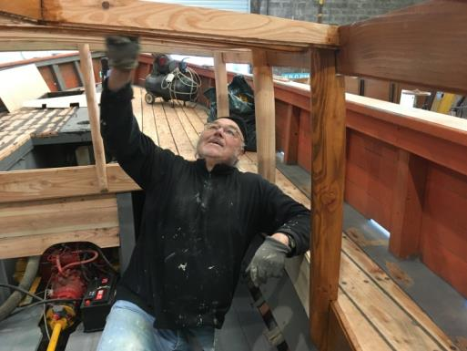
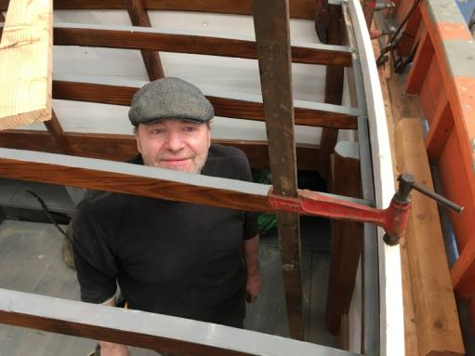
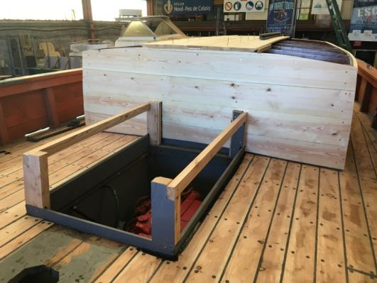
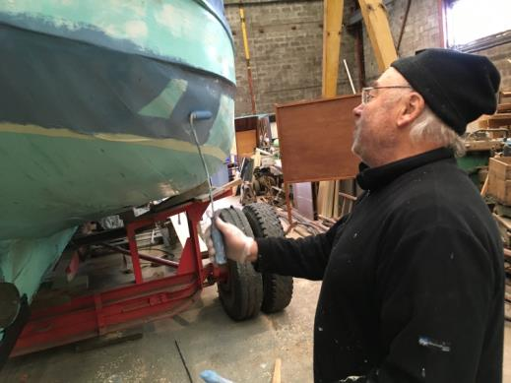

De juin au second confinement en novembre, 09 chantiers sont effectués. Juin verra une belle réunion post-confinement chez Antoine. Le poste avant est terminé, la construction des roofs également, les coffres arrières sont en place, les cadènes le guindeau et une bonne partie des fixations sont prêtes, l’électricité est bien avancée.
Nous serons présents aux journées du patrimoine au chantier FRCPM en septembre. La coque et les pavois ont étés peins. L’évier et le frigo sont achetés, prêts à poser !

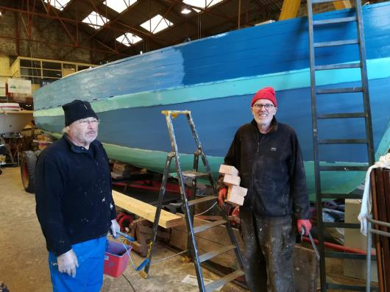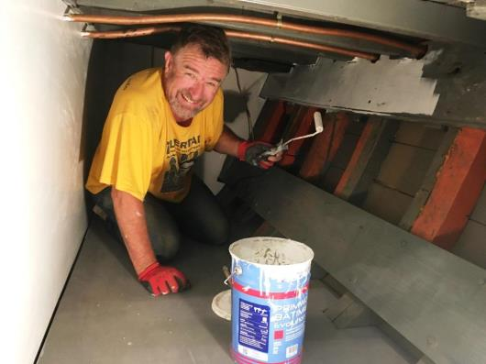

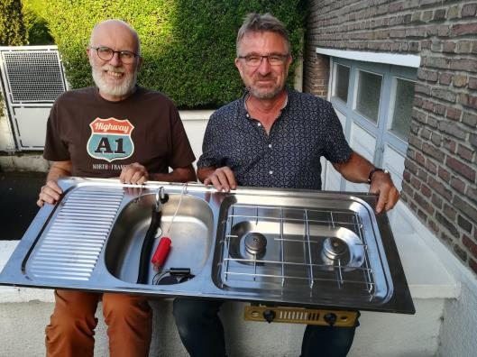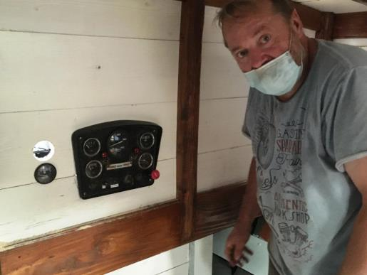

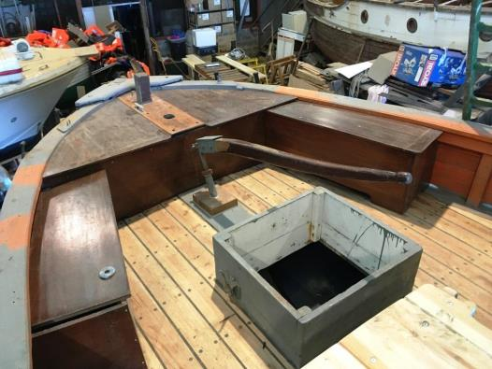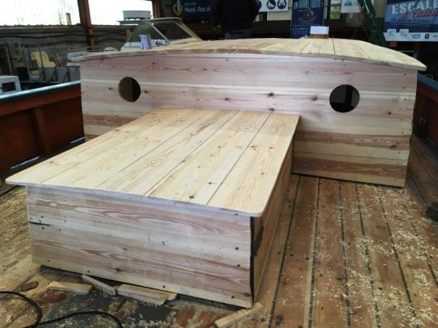

Année 2021

Remplacement du mât, réparation de la bôme, rénovation de espars et du gréement dormant, pose du bout dehors.
Capot du roof et du capot moteur.
Aménagements intérieurs : couchette du carrée, cuisine, alimentation en gaz.
Tableau électrique, finition électricité. Peinture d’appret.

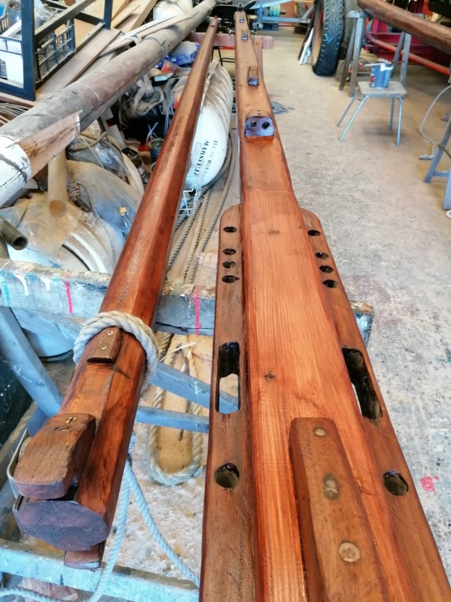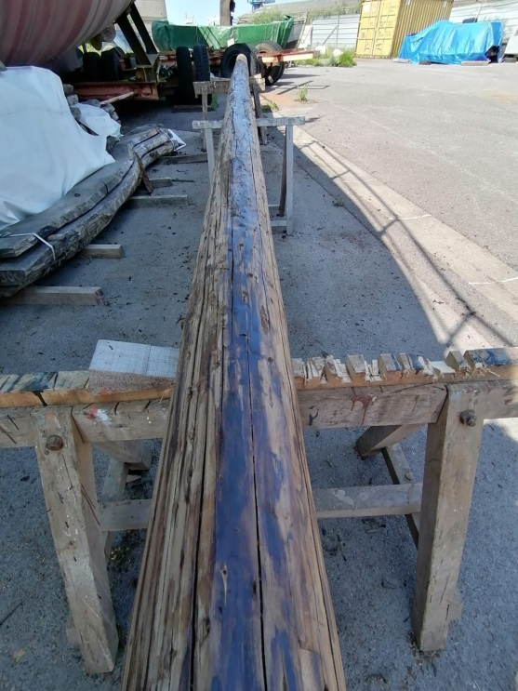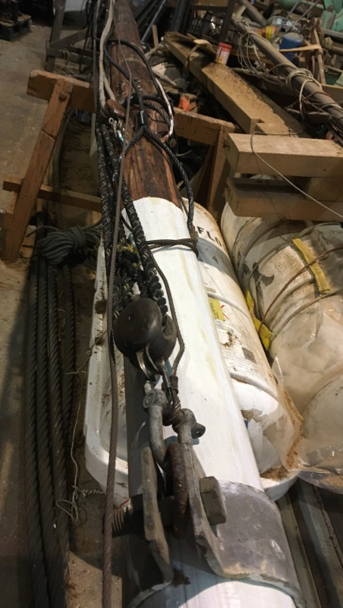

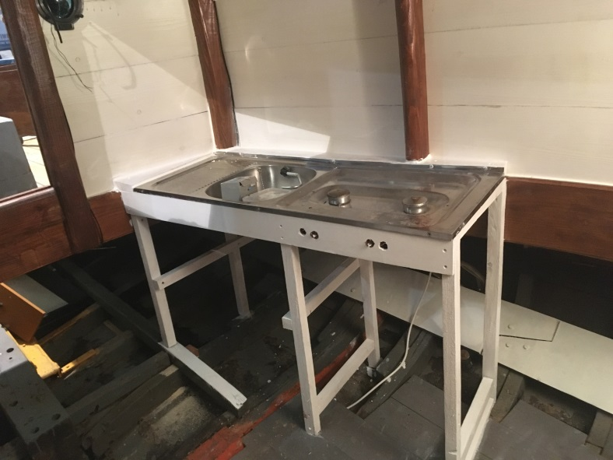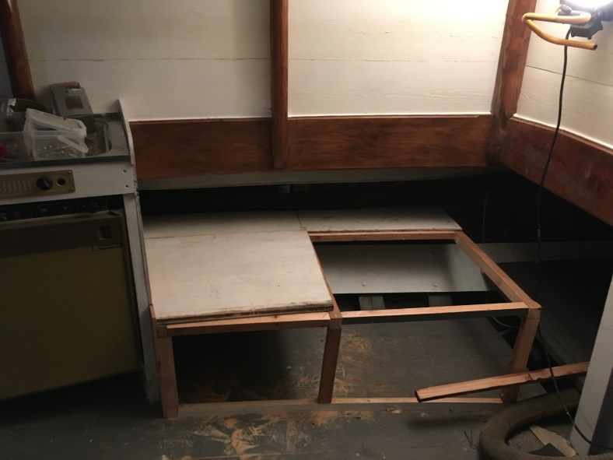
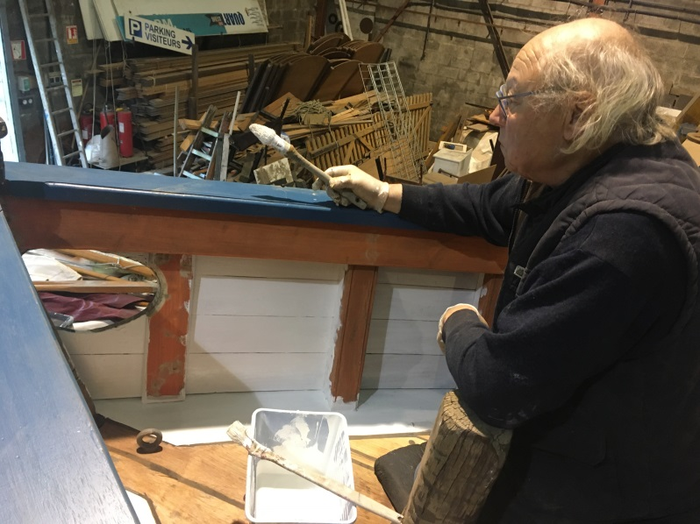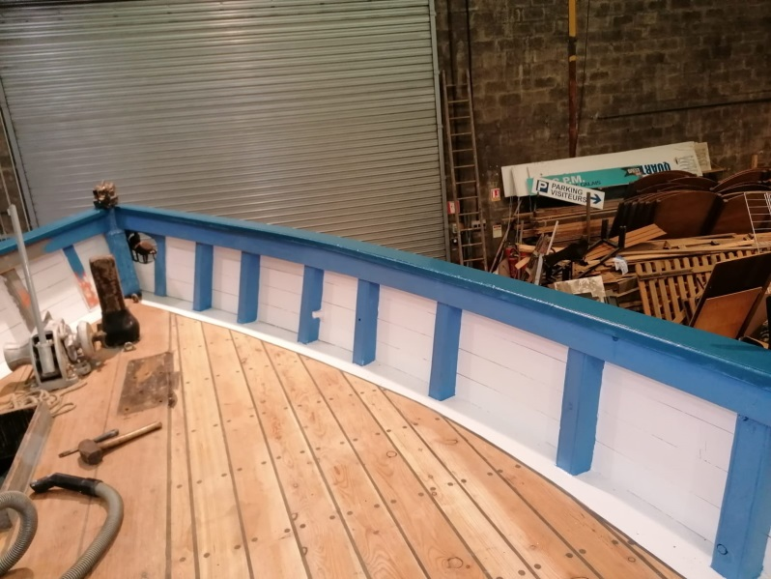

Année 2022

Diverses finitions, peintures et anti fouling.
Mise à l’eau en juin.
